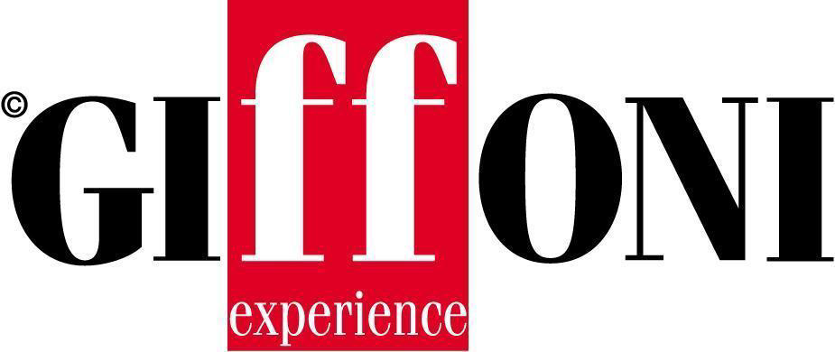

**LIBERATORIA PER UTILIZZO IMMAGINI**

I sottoscritti ____________________________________________________________ (nato/a a ______________ prov. ____ il ____/____/____) e ___________________________________________ (nato/a a ______________ prov. ____ il ____/____/____) in qualità di genitori/tutori di cognome __________ nome ________ nato a il residente in via città prov. _______ consapevoli che nell’attuazione del progetto saranno realizzate riprese video fotografiche, sia per documentare l’attività svolta che per realizzare prodotti audiovisivi, dichiarano quanto segue:

1. Di aver avuto ampie delucidazioni sulla natura e il contenuto delle riprese;
2. Che la sua partecipazione alle riprese sarà a titolo gratuito, pertanto rinuncia a qualsivoglia compenso e/o rimborso spese;
3. Autorizza la registrazione della sua immagine effettuata a mezzo apparecchiature digitali, o mezzo di pellicola fotografica e/o cinematografica o qualunque altro supporto;
4. Cede a titolo gratuito, a favore dell’Ente Autonomo Giffoni Experience, nonché in favore del Ministero della cultura e del Ministero dell’Istruzione e del Merito, tutti i diritti, di qualsiasi natura, inerenti al suo intervento alle riprese;
5. Autorizza l’utilizzo della sua immagine, se del caso mediante adattamenti, su qualsiasi media già inventato o ancora da inventare, in qualunque modo e forma, in Italia e all’estero, senza limitazione di spazio e di tempo, purché l’utilizzo dell’immagine non rechi pregiudizio al suo onore, alla sua reputazione o anche al suo decoro;

*Informativa ai sensi della art. 13 del Regolamento (UE) 2016/679 – RGPD:*

*In conformità al Regolamento suddetto, la informiamo che i dati raccolti saranno utilizzati unicamente per le finalità sopra descritte. I dati richiesti devono essere obbligatoriamente comunicati al Giffoni Experience, essendo funzionali all’esecuzione del rapporto. Essi potranno comunque essere cancellati dietro semplice richiesta scritta da inviare alla nostra sede.*

Per presa visione e accettazione di tutto quanto sopra,



Firma leggibile

data ___/___/_______

Ente Autonomo Giffoni Experience

Via Aldo Moro - 84095 Giffoni Valle Piana (Sa)